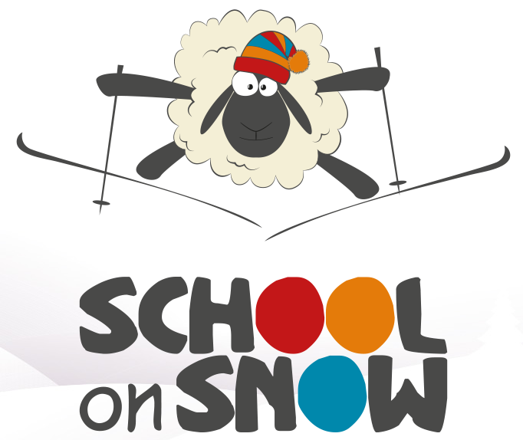

# Projektbeschreibung

School on Snow organisiert Skiausflüge für Kinder zwischen 6-9 Jahren (Volksschule 1. bis 3. Klasse) in Salzburg. (aktuelle Situation)

Webseite 3 Jahren aktiv. Im Winter 2015/2016 über 2000 Kinder angemeldet.

Wir wurden damit beauftrag die Webseite neu aufzubauen, sie zu erweitern, Usability-Fehler zu beheben und das Projekt für die Zukunft zu rüsten.

# Ablauf

# Wichtige Features

# Notwendige Daten im Detail

Screens nur für Info für uns :P müssen des dann anders schreiben

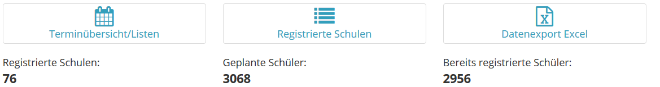

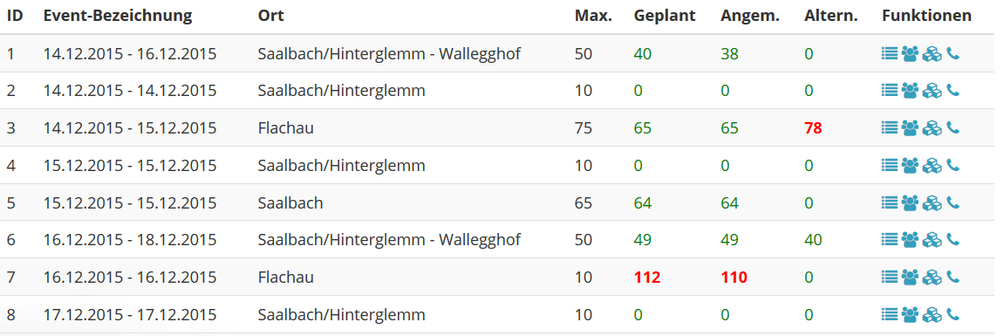

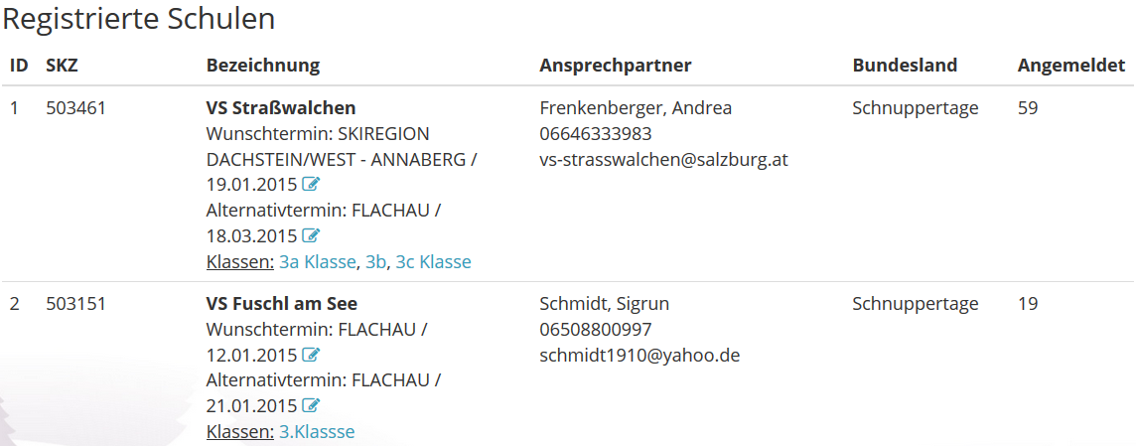

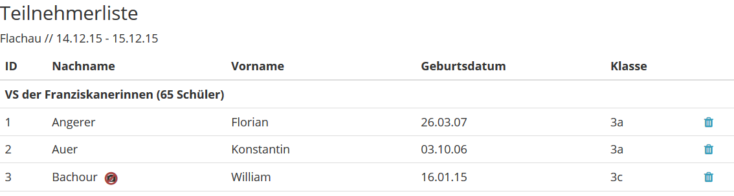

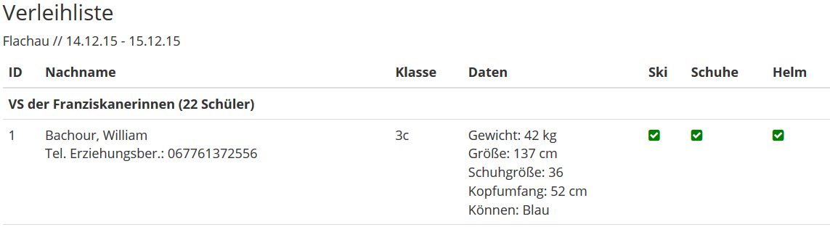

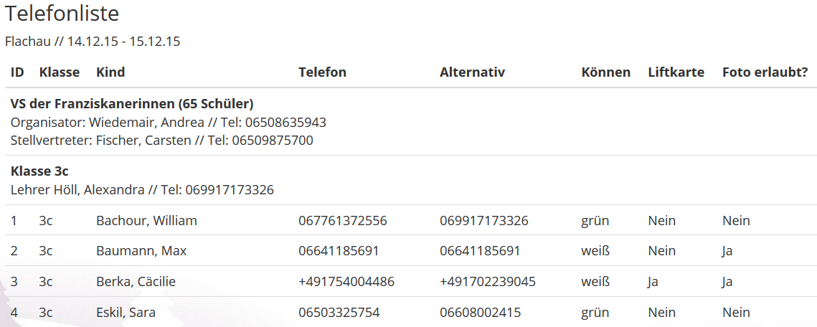

# Datenbank-Modell

Wird a Arbeit <_<

# Verwendete Technologien/Libraries/APIs

PHP-Framework: Laravel

Schul-Daten von   
https://www.data.gv.at/katalog/dataset/645dbdfe-857f-4485-b111-b88d5b2f32d0

# Projektteam

Vorsitz: Brigitte Jellinek

Vera Karl

Stefanie Habersatter